STRELSKA ZVEZA SLOVENIJE
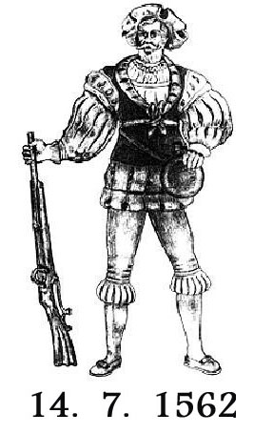
PRIJAVNICA ZA
USPOSABLJANJE IN LICENCIRANJE SODNIKOV
SHOOTING UNION OF SLOVENIA
SLO - 1000 Ljubljana, Dolenjska cesta 11,
telefon: +386 1 427-10-09, 428-05-82
telefax: +386 1 428-05-83
e-pošta: info@strelska-zveza.si; http://www.strelska-zveza.si

IZPOLNI KANDIDAT ZA SODNIKA

Priimek in ime:

Datum rojstva: |  | Kraj rojstva:

Naslov bivališča: |  | Občina:

E-mail: |  | Telefonska št.:

Članica SZS:

Rang sodnika: |  | Izkaznica št.:

Discipline:

Sojenja v zadnjem olimpijskem ciklu (naštej najmanj štiri (4)):
-
-
-
-

Izjavljam, da izpolnjujem splošne pogoje iz prvega odstavka 3. člena Pravilnika o usposabljanju in podeljevanju licenc sodnikov v SZS.

Podpis kandidata:

IZPOLNI SZS

Oznaka pole za teoretični del preizkusa:

Opravil praktičen preizkus ◻ DA ◻ NE

Izpolnjuje pogoje iz sedme alineje prvega odstavka 3. člena ◻ DA ◻ NE

Zabeležka po petem odstavku 3. člena:

Doseženo št. točk: |  | ; |  | %

Pridobljen naziv sodnika:

Opomba:

Kraj in datum preizkusa: |  | Vodja komisije za preverjanje znanja:
 |  | (priimek in ime, podpis)

Obr. SZS 2 – 15

